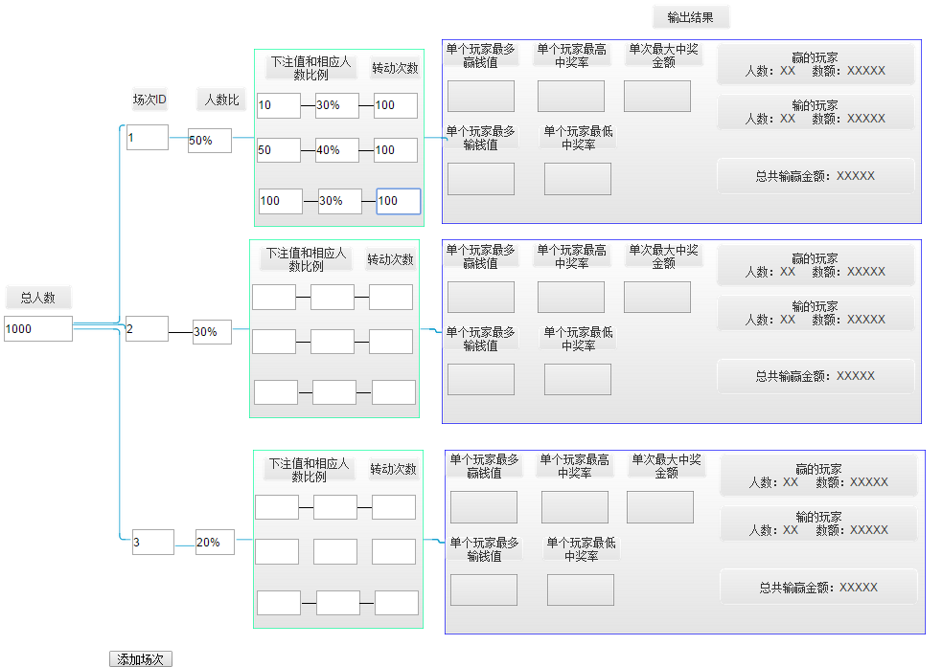

模拟器功能

1. 可以输入当前模拟的总人数
2. 可以模拟有XX比例的玩家分别在哪个 ID的场次下玩游戏

1. 在每个场次下可以设定 有XX比例的玩家 在 XX下注值进行完游戏
2. 转动次数：表示在当前下注值下的所有玩家，每人转动XX次
3. 输出结果： 由程序通过输入的数值，计算出相应的结果

单个玩家最多赢钱值： 在该主题下，转动相应次数后，单个玩家最多赢了多少钱

单个玩家最多输钱值： 在该主题下，转动相应次数后，单个玩家最多输了多少钱

单个玩家最高中奖率： 在该主题下，转动相应次数后，单个玩家最高中奖率

单个玩家最低中奖率： 在该主题下，转动相应次数后，单个玩家最低中奖率

单次最大中奖金额： 在该主题下，转动相应次数后，单次最高的中奖金额

赢的玩家： 有XX玩家赢了钱,且总共赢了XX

输的玩家： 有XX玩家输了钱,且总共输了XX

总共输赢金额：在这个场次所有的玩家总共输赢数多少